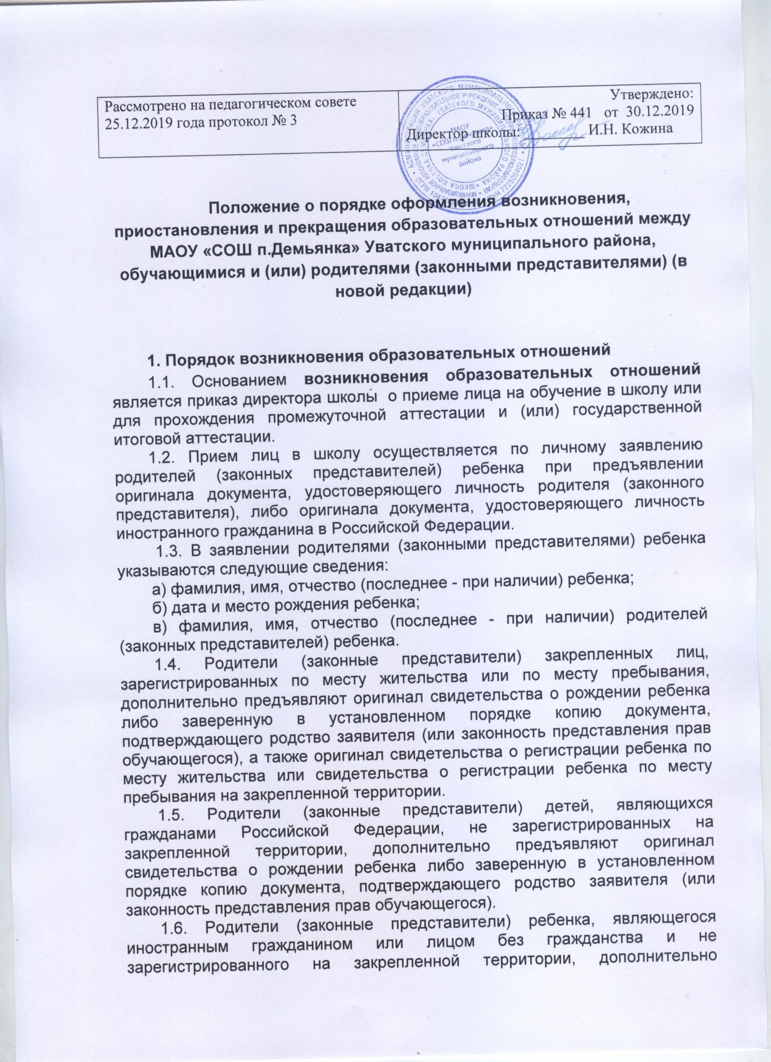
предъявляют заверенные в установленном порядке копии документа, подтверждающего родство заявителя (или законность представления прав обучающегося), и документа, подтверждающего право заявителя на пребывание в Российской Федерации.
1.7. Копии предъявляемых при приеме документов хранятся в школе на время обучения ребенка.
1.8. Родители (законные представители) детей имеют право по своему усмотрению представлять другие документы, в том числе медицинское заключение о состоянии здоровья ребенка.
1.9. Требование предоставления других документов в качестве основания для приема детей в школу не допускается.
1.10. Приказ директора школы о приёме лица на обучение в школу оформляется в течение 7 рабочих дней после приема документов.
1.11. В заявлении о приёме фиксируется и заверяется личной подписью родителей (законных представителей) ребенка факт ознакомления родителей (законных представителей) ребенка, в том числе через информационные системы общего пользования, с лицензией на осуществление образовательной деятельности, свидетельством о государственной аккредитации учреждения, уставом школы.
1.12. Подписью родителей (законных представителей) обучающегося фиксируется также согласие на обработку их персональных данных и персональных данных ребенка в порядке, установленном законодательством Российской Федерации
1.13. Документы, представленные родителями (законными представителями) детей, регистрируются в журнале приема заявлений. После регистрации заявления родителям (законным представителям) детей выдается расписка в получении документов, содержащая информацию о регистрационном номере заявления о приеме ребенка в школу, о перечне представленных документов. Расписка заверяется подписью должностного лица школы, ответственного за прием документов, и печатью школы.
1.14. Приказы размещаются на информационном стенде в день их издания.
1.15. На каждого ребенка, зачисленного в школу, заводится личное дело, в котором хранятся все сданные при приеме и иные документы.
1.16. Права и обязанности обучающегося, предусмотренные законодательством об образовании и локальными нормативными актами школы возникают у лица, принятого на обучение, с даты, указанной в приказе директора о приеме лица на обучение.
2. Порядок приостановления образовательных отношений
2.1. Образовательные отношения приостанавливаются по заявлению родителей (законных представителей) обучающегося.
2.2. В заявлении родителей (законных представителей) обучающегося указываются:
- фамилия, имя, отчество (при наличии) обучающегося;
- дата и место рождения;
- причины приостановления образовательных отношений.
2.3. Причинами приостановления образовательных отношений являются:
- состояние здоровья обучающегося, не позволяющее в течение определённого времени продолжать занятия в школе (при наличии соответствующего медицинского документа);
- временное убытие в другой населённый пункт (на жительство, санаторно-курортное лечение, по другой причине);
- иные причины, изложенные родителями (законными представителями) обучающегося в заявлении.
2.4. Приостановление образовательных отношений оформляется приказом директора школы в течение 3 рабочих дней со дня подачи заявления о приостановлении образовательных отношений.

3. Порядок прекращения образовательных отношений

3.1. Образовательные отношения прекращаются в связи с отчислением обучающегося из школы:
- в связи с получением образования (завершением обучения);
- досрочно по основаниям, указанным в п. 3.2. настоящего Порядка.
3.2. Образовательные отношения могут быть прекращены досрочно в следующих случаях:
- по инициативе обучающегося или родителей (законных представителей) обучающегося, в том числе в случае перевода обучающегося для продолжения освоения образовательной программы в другую организацию, осуществляющую образовательную деятельность;
- по инициативе школы в случае применения к обучающемуся, достигшему возраста пятнадцати лет, отчисления как меры дисциплинарного взыскания;
- по обстоятельствам, не зависящим от воли обучающегося или родителей (законных представителей) несовершеннолетнего обучающегося и школы, в том числе в случае ликвидации школы.
3.3. Основанием для прекращения образовательных отношений является приказ директора школы об отчислении обучающегося из школы.
3.4. Прекращение образовательных отношений по инициативе обучающегося или родителей (законных представителей) несовершеннолетнего обучающегося происходит в случае подачи заявления о прекращении образовательных отношений.
3.5. Прекращение образовательных отношений по инициативе обучающегося или родителей (законных представителей) оформляется приказом директора школы в течение 3 рабочих дней со дня подачи заявления о прекращении образовательных отношений.
3.6. Досрочное прекращение образовательных отношений по инициативе обучающегося или родителей (законных представителей) несовершеннолетнего обучающегося не влечет за собой возникновение каких-либо дополнительных, в том числе материальных, обязательств указанного обучающегося перед школой.
3.7. Права и обязанности обучающегося, предусмотренные законодательством об образовании и локальными нормативными актами школы, прекращаются с даты его отчисления из школы.
3.8. При досрочном прекращении образовательных отношений школа в трехдневный срок после издания приказа об отчислении обучающегося выдает гражданину, отчисленному из школы, справку об обучении в соответствии с частью 12 статьи 60 Федерального закона «Об образовании в Российской Федерации».
3.9. В случае досрочного прекращения образовательных отношений по основаниям, не зависящим от воли школы, она обязана обеспечить перевод обучающихся в другие организации, осуществляющие образовательную деятельность.

